分项报价表
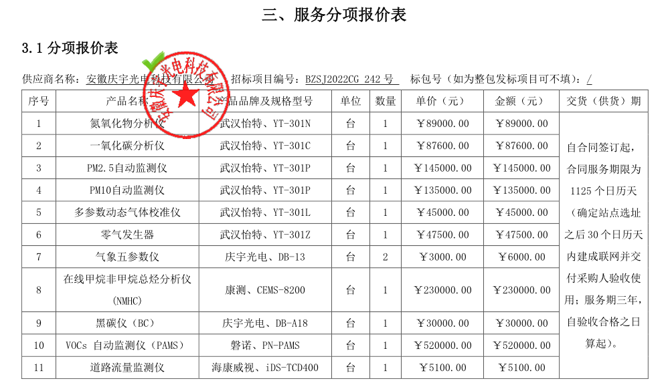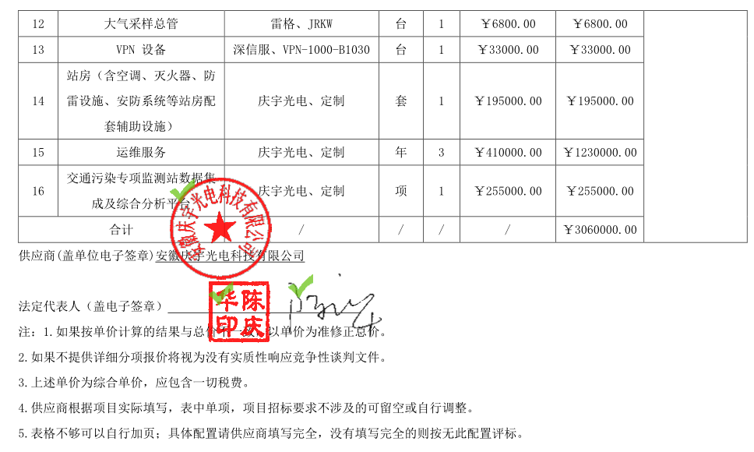
优惠后报价：人民币大写壹佰陆拾陆万元整（¥1660000元 ）

